V2 – Zerteilungsgrad mit roter Bete
In diesem Lehrerversuch wird deutlich, dass das Reaktionsverhalten eines Stoffes häufig von seinem Zerteilungsgrad abhängt. Der Versuch kann ebenso gut als Schülerversuch durchgeführt werden.

Gefahrenstoffe
Wasser |  |  | H: - |  |  | P: -
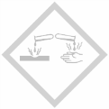 | 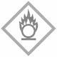 | 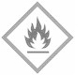

Materialien: 3 große Bechergläser (1000 mL)
Chemikalien: Wasser, 3 rote Bete (möglichst frisch und von gleicher Größe)
Durchführung: Die rote Bete wird abgespült und eine von ihnen halbiert, die andere in kleine Stücke geschnitten. Die Bechergläser werden mit 700 mL Wasser gefüllt und die ganze, die halbierte und die in Stücken geschnittene rote Bete gleichzeitig in jeweils ein Becherglas gegeben. Es wird die Färbung beobachtet.
Beobachtung: Die Färbung in dem Becherglas mit der in Stücken geschnittenen roten Bete ist am intensivsten, gefolgt von dem Becherglas mit der halbierten. Das Becherglas mit der ganzen roten Bete weist die geringste Färbung auf.
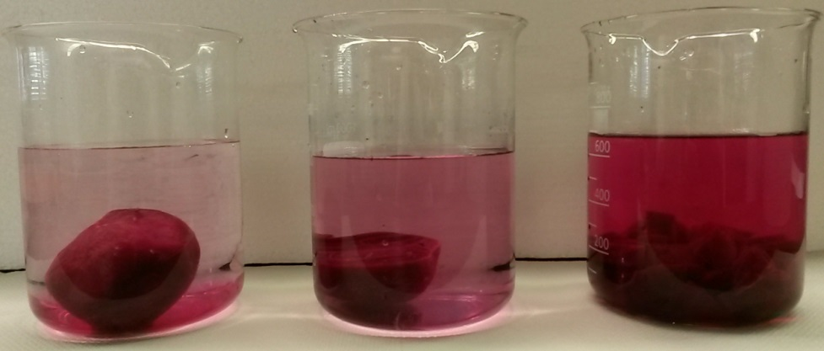
Abb. 2 - Verschieden starke Färbungen des Wassers.
Deutung: Da das Oberfläche zu Volumen Verhältnis bei der geschnittenen roten Bete am größten ist, wird das Wasser stärker gefärbt, als in dem Becherglas mit der ganzen roten Bete und mit der halbierten roten Bete. Dieses Phänomen lässt sich auch auf chemische Reaktionen übertragen, denn diese finden immer an den Grenzflächen statt. Ist die Grenzfläche groß, so können mehr chemische Reaktionen stattfinden.
Entsorgung: Die rote Bete kann im Hausabfall entsorgt und das Wasser in den Abfluss gegeben werden.
Literatur: C. Rummel, M. Hahn, 2013, https://mlr.baden-wuerttemberg.de/fileadmin /redaktion/m-mlr/intern/dateien/publikationen/Die_Kueche_als_Lernort. pdf, (Zuletzt abgerufen am 08.08.15 um 10:59 Uhr)
Bei diesem Versuch handelt es sich um keine chemische Reaktion, sollte der Zerteilungsgrad bei einer chemischen Reaktion gezeigt werden, kann beispielsweise das Verbrennen von Eisen, Eisenwolle und Eisenpulver gewählt werden.

